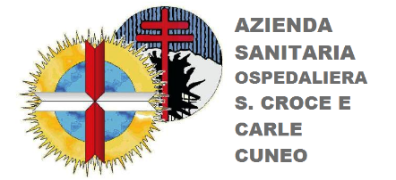

COMUNICATO STAMPA

Formarsi nel “primo soccorso pediatrico”
Al via una nuova sessione di corsi

Confartigianato Imprese Cuneo, Movimento Donne Impresa e ASO “S. Croce e Carle” di Cuneo da tre anni a questa parte propongono corsi di primo soccorso pediatrico per insegnare ad affrontare situazioni di emergenza come il soffocamento o le manovre di rianimazione.
In questi anni negli incontri in aula si sono “diplomati” un centinaio di mamme, papà, nonni, baby-sitter ed educatrici. I corsi sono stati sviluppati proprio in base alla tipologia di partecipante.
Alle sessioni hanno inoltre preso parte numerose studentesse delle scuole superiori della provincia di Cuneo, la cui partecipazione è peraltro stata valorizzata come “credito formativo” per il percorso scolastico.
I corsi si sviluppano in otto ore di confronto tra i relatori, personale qualificato del Reparto di Pediatria dell’ASO S. Croce e Carle di Cuneo, ed i partecipanti i quali possono porre quesiti, raccontare i loro timori, condividere le loro esperienze, trovare conforto e soprattutto apprendere nozioni di base per affrontare tutte quelle situazioni di emergenza che possono coinvolgere i bambini.
Il corso prevede due moduli:
- 4 ore di lezione teorica inerenti il Pediatric Basic Life Support, la defibrillazione, la manovra di disostruzione da corpo estraneo, la chiamata di emergenza e il primo soccorso pediatrico (difficoltà respiratorie, febbre, convulsioni, dolore addominale, traumi, ustioni, …);
- 4 ore di pratica con addestramento sui manichini per istruire i partecipanti sulle manovre di rianimazione cardio-polmonare (RCP), le manovre di disostruzione delle vie aeree da corpo estraneo e medicazioni – bendaggi – fasciature.
La prossima sessione formativa è prevista per sabato 10 e sabato 24 marzo 2018, con orario 9.00-13.00, presso la sede di Confartigianato Imprese Cuneo (sala corsi ingresso Corso IV Novembre, 11/b).

Per informazioni: Confartigianato Cuneo – Area Formazione – tel. 0171 451111 - formazione@confartcn.com

